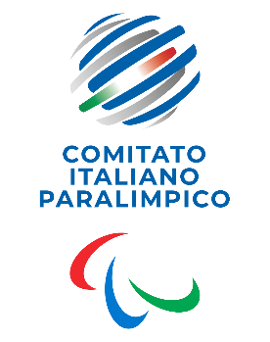
CIP Comitato Italiano Paralimpico

SARDEGNA

Assemblea Elettiva Rappresentante Atleti 26 marzo 2025

Candidati

- PILIA GIOVANNI
- BONOMO GIANGIACOMO
- LAI ORESTE
- PERRA STEFANO

